Lý Sự
Vợ đến cạnh chồng rồi thỏ thẻ:
- Anh ơi, chúng mình đang sống trong cảnh êm đềm, nhà cao cửa rộng thật là hạnh phúc anh ạ. Anh phải tránh xa bọn con gái sàm sỡ, vô đạo đức, nhe anh? Chúng nó là kẻ thù phá hoại hạnh phúc của chúng mình đấy anh ạ! ..
Anh Cảnh ....mạnh dạn trả lời cô vợ bé bỏng:
- Em cũng nên hiểu rằng .. chỉ có những kẻ hèn nhát mới trốn tránh kẻ thù!

Kẻ thù
Hai em nhỏ đang đánh lộn ngoài đường, ông Cha xứ đi ngang thấy vậy chạy lại
can. Ông cha nghiêm nghị nói:
- Các con không được đánh nhau.
Chúa đã phán rằng: "Hãy yêu kẻ thù như chính mình." !!! -
Đứa lớn nói:
- Nó không phải là kẻ thù của con. Nó là em của con!

Nói Phét
Một anh chàng kia ở nơi xứ lạnh, có dịp về miền Nam chơi. Khi có người hỏi anh ta về cái lạnh của miền Bắc, anh chàng không bỏ lỡ cơ hội hiếm có này bèn khoác lác rằng:
- Ở trên đó lạnh cóng chớ không có ấm áp như ở đây. Mùa hè cũng lạnh đến nỗi, nến thổi cũng không tắt, lửa cũng đông đặc luôn.
Người hỏi thắc mắc thêm:
- Ghê quá nhỉ! Còn mùa đông thì sao anh?
Chàng kia bèn uốn lưỡi trả lời:
- Mùa đông còn kinh khủng hơn nhiều, lúc nói chuyện nước miếng phung ra thành đá, phải đem chiên lên mới biết người kia đang nói gì.
Người hỏi lẫm bẩm:
- Tưởng rằng ở Mỹ không có "…"

Đụng luật
Lão phù thủy sau khi lừa lấy được cây đèn, liền hạ lệnh cho thần đèn chuyển lâu đài của Aladin sang chỗ hắn...
Thần đèn:
- Dạ, không thể được! Đất của ngài chưa có giấy phép xây dựng ạ!

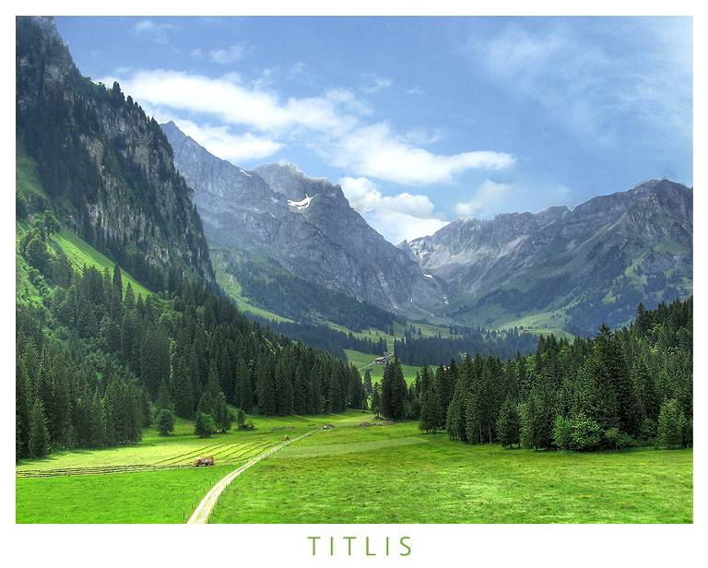

Vườn của Chúa
Dọn về vùng West Palm Beach lập vườn, hai vợ chồng người nông dân Việt Nam đột nhiên nổi tiếng vì được nhiều giải thưởng do Bộ Canh Nông Tiểu Bang Florida trao tặng.
Một du khách Mỹ đến thăm vườn trái cây hoan hỉ bình luận:
- Praise to The Lord vì những trái dưa hấu khổng lồ! Thật khó tưởng tượng vì những trái cà chua to bằng quả bóng bóng, Halleluyah. Nhìn những cây nhãn và vải xum xuê đầy trái đã mắt thiệt, Thanks be to God!
Anh chồng nghe lời bình luận vừa mỉm cười vừa đáp lại:
- Tôi rất hoan hỉ được nghe những lời anh chúc tụng Chúa về vụ mùa năm nay. Nhưng... tiếc rằng anh không được tận mắt thấy khu vườn này năm ngoái... khi Chúa còn làm chủ nó một mình – chỉ toàn là rừng rậm chứ có hoa trái hay rau cải gì đâu!

Chưa Bậc Trượng Phu Tu Mi Nam Tử Nào Hoàn Tất Nổi
Một anh chàng đi dạo trên đường, vớ được cây đèn hình thù cổ quái. Anh ta ra sức chà xát nó và... "bụp!" thần đèn xuất hiện:
- Cảm ơn ngươi đã giải thoát cho ta khỏi cây đèn này. Để trả ơn, ta sẽ ban cho ngươi một điều ước nhưng nhớ rằng chỉ một điều thôi đấy! Hãy suy nghĩ cho kỹ!
Anh chàng trầm ngâm một lát rồi dứt khoát:
- Tôi muốn lập được một kỳ công mà chưa bậc trượng phu tu mi nam tử nào hoàn tất nổi, thậm chí cả những vị anh hùng cũng không dám nghĩ đến.
Thần đèn giơ ngón tay lên và "bụp!", anh chàng may mắn thấy mình biến thành một bà nội trợ.



Chậm Tiến
Ở thế kỷ 21 hiện đại, người ta nghe một bà mẹ mắng con gái mình:
- Con đáng xấu hổ lắm. Tất cả bạn gái của con đã ly hôn cả rồi mà con
vẫn chưa lấy chồng!

Ra tòa
Quan Toà hỏi bị can:
- Anh đã ra Toà lần nào chưa ?
- Dạ thưa quan Tòa, một lần cách đây 20 năm ạ.
Quan Tòa:
- Vậy từ đó đến nay anh làm gì ?
- Dạ chủ yếu là sống ở trong tù ạ !

Đủ Tiêu Chuẩn
Chú Lơ Xe Ðò đang thâu tiền vé
Cô Thắm :
- Này chú Lơ ! Con nít thì bao nhiêu ???
- Dưới 7 thì khỏi.
- Cám ơn trời! Em chỉ có 5 đứa !!!

